新 书 推 荐

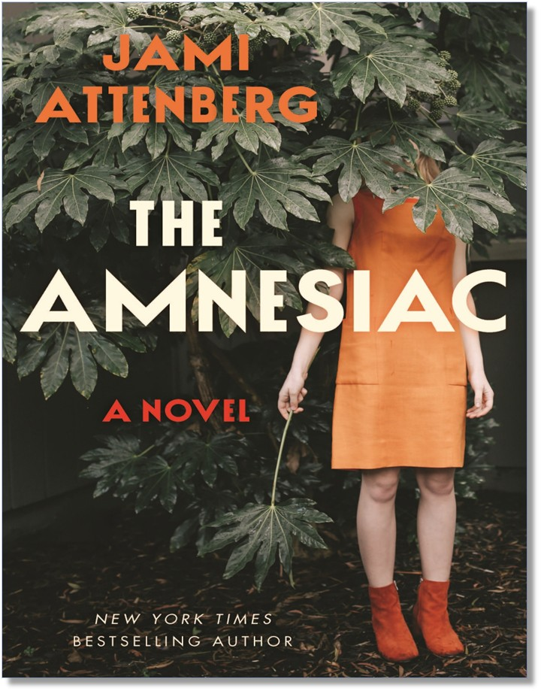
中文书名：《失忆者》
英文书名：THE AMNESIAC
作 者：Jami Attenberg
出 版 社：Ecco/HC
代理公司：Curtis Brown US/ANA/Brady
页 数：300页
出版时间：2027年6月
代理地区：中国大陆、台湾
审读资料：电子稿
类 型：文学小说

内容简介：

人天生拥有一套自动遗忘机制。所以，一个人要忘记多少事情，才能若无其事地继续生活？

三十四岁的妮可终于出版了自己梦想多年的第一部小说，却在新书上市之际，遭到著名批评家近乎毁灭性的批评。小说销量惨淡，她也彻底失去了写作的勇气。丈夫带她离开纽约，搬到新奥尔良，仿佛只要换一座城市，一切就能重新开始。然而，新的生活再次出现危机：丈夫变得越来越陌生，最终只留下一封信便彻底消失；身患癌症的邻居则让妮可开始学着真正照顾他人。她开始做一些笨重的体力活，也在这一过程中一点点找到脱离“作家”身份与婚姻之后的自己。

小说在妮可生命中的不同年份之间跳转。十五年后，她已成为电视制作团队的道具师，看起来终于建立起了稳定的生活，却依然习惯将过去封存起来：丈夫留下的秘密、写作遭遇的失败、与母亲渐行渐远的关系，以及那个几乎摧毁她的批评家——一切像从未发生过，只有依靠选择性遗忘，我们才能活下去。其实过去不会真正消失，但它也不必决定我们的余生。

【卖点】

·贾米·阿滕伯格拥有广泛的忠实读者群，其作品始终受到媒体青睐，收获众多好评。她近期出版的小说《缘何再相遇》入选《纽约时报》书评编辑精选，并获《名利场》《时代》《人物》等多家媒体关注，累计销量超过1.6万册。

·适合喜欢《玛戈没钱了》（Margo's Got Money Troubles）这样犀利、富有张力的当代小说的读者。

·贾米深耕写作社群，订阅者超6.3万，并发起了年度写作打卡活动。她在Instagram上同样拥有强大的影响力，粉丝超过1.5万人。

***

如果你毕生追逐的梦想，在短短二十四小时内突然化为乌有，你会成为怎样的人？当梦想消失后，你又该如何继续生活？

在《失忆者》中，妮可·阿伯纳西（Nicole Abernathy ）正面临着这样的问题，她的首部小说收到了一篇尖锐、足以摧毁她职业生涯的书评。为了暂时逃离现实，她和丈夫来到新奥尔良，跳舞、饮酒，试图暂且忘却生活。他们逐渐爱上了这座美丽却饱经沧桑的城市，并一时冲动决定搬到这里，告别纽约的生活。

然而，在新奥尔良，丈夫所谓的冒险精神背后似乎藏着更多秘密。妮可开始怀疑：他究竟隐藏了多少秘密？作为一名艺术家、朋友，更作为一个女人，她必须直面真正的自己，并寻找真正善待自己的方式。这部结构大胆、跨越十五年的小说，展现了人生中无数浓烈、戏剧化又出人意料的可能。

这部引人入胜、犀利且构思巧妙的新作，讲述艺术、爱情、秘密、邻里关系，以及自我成长义。书中人物鲜活立体，彼此交锋又彼此成就。这是贾米·阿滕伯格最闪耀的作品之一，并融入一抹悬疑色彩，精彩得让人无法抗拒。

作者简介：


贾米·阿滕伯格（Jami Attenberg）是《纽约时报》畅销书作家，已出版十部作品，包括《米德尔斯坦家族》（The Middlesteins）和《无处停歇》（All Grown Up）、近期出版的小说《缘何再相遇》（A Reason to See You Again），以及回忆录《我跋涉千里只为遇见你：写作引领回乡路》（I Came All This Way to Meet You: Writing Myself Home）。她还是年度线上写作互助项目“#1000wordsofsummer”（日书千字）的创办者。她曾为《纽约时报》《纽约客》《华尔街日报》《星期日泰晤士报》《卫报》等媒体撰稿，其作品已被译成十六种语言。

媒体评价：

“《失忆者》是一杯浓烈而迷人的文学鸡尾酒，复杂、丰富，令人沉醉。身体、房屋、梦想、婚姻与身份都会崩塌、变形、远去，又重新归来。而贯穿始终的，是贾米·阿滕伯格轻盈灵动的文字。这是一部会深入骨髓、久久萦绕的小说。”
——梅格·豪瑞（Meg Howrey），《他们会爱你》（They’re Going to Love You）作者

感谢您的阅读！
请将反馈信息发至：版权负责人
Email：Rights@nurnberg.com.cn
安德鲁·纳伯格联合国际有限公司北京代表处
北京市海淀区中关村大街甲59号中国人民大学文化大厦1705室, 邮编：100872
电话：010-82504106, 传真：010-82504200
公司网址：http://www.nurnberg.com.cn
书目下载：http://www.nurnberg.com.cn/booklist_zh/list.aspx
书讯浏览：http://www.nurnberg.com.cn/book/book.aspx
视频推荐：http://www.nurnberg.com.cn/video/video.aspx
豆瓣小站：http://site.douban.com/110577/
新浪微博：安德鲁纳伯格公司的微博_微博 (weibo.com)
微信订阅号：ANABJ2002


